**Московский авиационный институт (национальный исследовательский университет)**

Институт №3. Факультет «Системы управления, информатика и электроэнергетика». Кафедра №304

Лабораторная работа на тему «Символьные данные»

Группа М30-107Б-18

Бригада №1

Выполняли:

Кривонос Александр

Принял:

Чечиков Юрий Борисович

Москва 2018

**Содержание**

1. Задание………………………………………………………………………………….2

2. Блок-схема алгоритма…………………………………………………………………3

3. Псевдокод……………………………………………………………………………...7

4. Текст программы………………………………………………………………………9

5. Тест (некорректный и корректный)………………………………………………….13

6. Вывод…………………………………………………………………………………..15

**Задание**

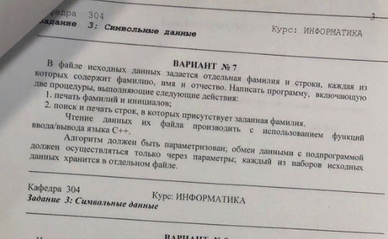

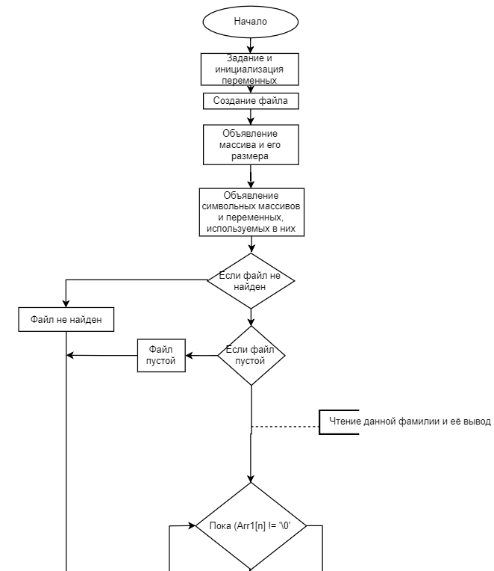**Блок-схема алгоритма**

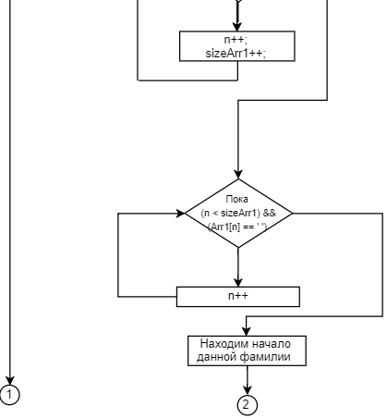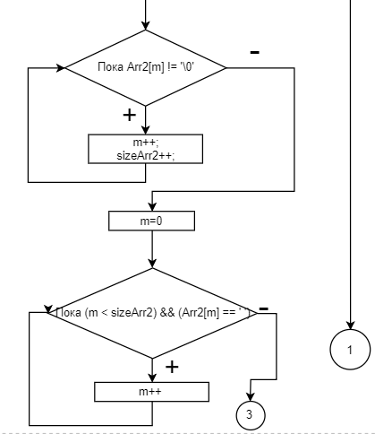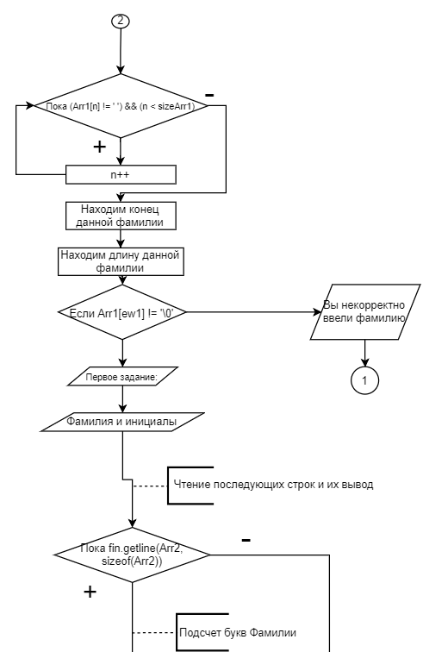

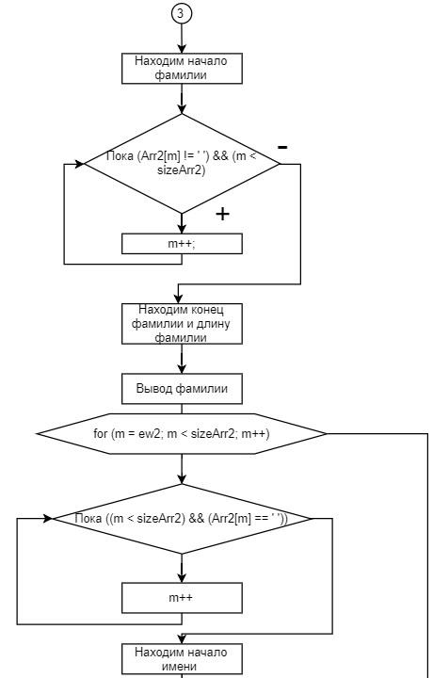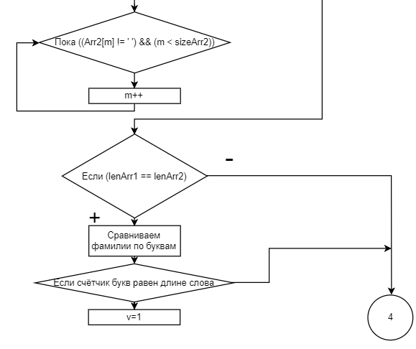

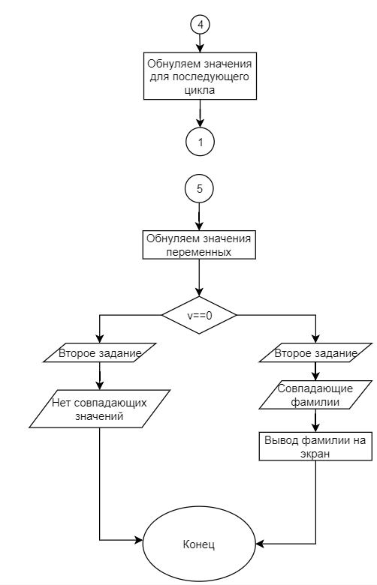

**Псевдокод**

Начало

Задание и инициализация переменных

Создание файла

Объявление массива его размера

Если файл не найден

То

Вывод ошибки “File is not found”

Конец

Иначе

Если файл пустой

То

Вывод ошибки “File is empty”

Конец

Иначе

Чтение данной фамилии и ее вывод

Пока не конец строки

НЦ

Увеличиваем индексную переменную Arr1

Увеличиваем размер строки 1

КЦ

Обнуляем индексную переменную Arr1

Пока n<sizeArr1 и эл-т массива - это пробел

НЦ

Увеличиваем индексную переменную Arr1

КЦ

Нахождение индекса начала первой строки

Пока n<sizeArr1 и эл-т массива - это не пробел

НЦ

Увеличиваем индексную переменную Arr1

КЦ

Нахождение индекса конца данной фамилии

Нахождение длины данной фамилии

//Чтение последующих строк и их вывод

Пока (fin.getline(Arr2, sizeof(Arr2)))

НЦ

//Подсчет букв в фамлии

Пока не конец строки

НЦ

Увеличиваем индексную переменную Arr2

Увеличиваем размер строки 2

КЦ

Обнуляем индексную переменную Arr2

Пока m<sizeArr2 и эл-т массива - это пробел

НЦ

Увеличиваем индексную переменную Arr2

КЦ

Нахождение индекса начала фамилии

Пока m<sizeArr2 и эл-т массива - это не пробел

НЦ

Увеличиваем индексную переменную Arr2

КЦ

Нахождение индекса конца фамилии

Нахождение длины фамилии

Пока m = ew2; m < sizeArr2; m++

Пока m<sizeArr2 и эл-т массива - это пробел

НЦ

Увеличиваем индексную переменную Arr2

КЦ

Нахождение индекса начала имени

Пока m<sizeArr2 и эл-т массива - это не пробел

НЦ

Увеличиваем индексную переменную Arr2

КЦ

Вывод фамилии и инициалов

Если lenArr1 равен lenArr2

То

Обнуляем значения индексных переменных

Для (n = 0; n <= lenArr1; n++)

Если (Arr1[n] == Arr2[m])

То

Увеличиваем индекс m

Если m==lenArr1

То

Фамилии совпадают

v=1

Обнуляем значения переменных

Пока (rin.getline(Arr2, sizeof(Arr2)))

Вывод Arr2

Если v==0

То

Вывод: нет совпадающих фамилий

Иначе

Вывод: совпадающие фамилий

Пока (din.getline(Arr2, sizeof(Arr2)))

Вывод Arr2

Конец

**Текст программы**

/**********************************************************

* Информатика и Вычислительная техника *

**********************************************************

* Language: cpp, MSVS 2010 and above *

* Programmers: M3O-107Б-18 *

* Кривонос Александр Александрович *

* Created: 15.02.2019 Last revision: 25.02.2019 *

* Comment: Символьные данные *

**********************************************************/

#include <iostream>

#include <fstream>

#include <string.h>

using namespace std;

const char *FNAME = "Array.txt"; //имя файла с исходными данными

const int NMAX = 50; //максимальный размер строк

int main()

{

char Arr1[NMAX]; //объявление символьного массива 1

int sizeArr1 = 0; //размер строки 1

int n = 0; //индексная переменная Arr1

int bw1 = 0; //начало фамилии

int ew1 = 0; //конец фамилии

int lenArr1 = 0; //длина фамилии

int v = 0;

char Arr2[NMAX]; //объявление символьного массива 2

int sizeArr2 = 0; //размер строки 2

int m = 0; //индексная переменная Arr2

int bw2 = 0; //начало фамилии

int ew2 = 0; //конец фамилии

int lenArr2 = 0; //длина фамилии

int bw2_2 = 0; //начало имени

int ew2_2 = 0; //конец имени

int lenArr2_2 = 0; //длина имени

int bw2_3 = 0; //начало отчества

int ew2_3 = 0; //конец отчества

int lenArr2_3 = 0; //длина отчества

setlocale(LC_ALL, "RUSSIAN"); //подключение русского языка

//объявление файловой переменной и открытие файла для чтения

ifstream fin(FNAME);

ofstream rout(FRES);

ofstream dout(FRES1);

ifstream rin(FRES);

ifstream din(FRES1);

/*Если файл не найден*/

if (!fin)

{

cout << "File " << FNAME << " is not found\n";

fin.close(); //закрыть файл

system("pause");

return 1; //выход по ошибке

} // end if

/*Если файл пуст*/

if (fin.eof())

{

cout << "File " << FNAME << " is empty\n";

fin.close(); //закрыть файл

system("pause");

return 2; //выход по ошибке

} // end if

/*Чтение данной фамилии и ее вывод*/

fin.getline(Arr1, sizeof(Arr1));

cout << "Данная фамилия: " << Arr1 << endl;

/*Пропускаем пробелы*/

while (Arr1[n] != '\0')

{

n++;

sizeArr1++;

}

n = 0;

while ((n < sizeArr1) && (Arr1[n] == ' '))

{

n++;

}

bw1 = n; //находим начало данной фамилии

while ((Arr1[n] != ' ') && (n < sizeArr1))

{

n++;

}

ew1 = n; //находим конец данной фамилии

lenArr1 = ew1 - bw1; //находим длину данной фамилии

if (Arr1[ew1] != '\0')

{

cout << "Вы некорректно ввели фамилию!" << endl;

system("pause");

return 5;

}

//cout << "Количество букв в фамилии: " << lenArr1 << endl;

//cout << endl;

cout << "Первое задание:" << endl;

cout << "Фамилия и инициалы: "<<endl;

/*Чтение строк и их вывод*/

while (fin.getline(Arr2, sizeof(Arr2)))

{

//cout << "ФИО: " << Arr2 << endl;

/*Подсчет букв Фамилии*/

while (Arr2[m] != '\0')

{

m++;

sizeArr2++;

}

m = 0;

while ((m < sizeArr2) && (Arr2[m] == ' '))

{

m++;

}

bw2 = m; //находим начало фамилии

while ((Arr2[m] != ' ') && (m < sizeArr2))

{

m++;

}

ew2 = m; //находим конец фамилии

lenArr2 = ew2 - bw2; //находим длину фамилии

cout << "\n";

/*Вывод фамилии*/

for (m = bw2; m <= ew2; m++)

{

cout << Arr2[m];

}

/*Подсчет букв Имени*/

for (m = ew2; m < sizeArr2; m++)

{

while ((m < sizeArr2) && (Arr2[m] == ' '))

{

m++;

}

bw2_2 = m; //находим начало имени

cout << Arr2[bw2_2] << ". ";

while ((Arr2[m] != ' ') && (m < sizeArr2))

{

m++;

}

}

if (lenArr1 == lenArr2)

{

n = 0; //обнуляем значение

m = 0; //обнуляем значение

for (n = 0; n <= lenArr1; n++)

{

if (Arr1[n] == Arr2[m])

{

m++;

}

}

if (m == lenArr1)

{

dout << Arr2 << endl;

v=1;

}

/*else

dout << "Фамилии не совпадают!" << endl;*/

}//if (lenArr1 == lenArr2)

/*Обнуляем значения для последующего цикла*/

sizeArr2 = 0; //размер строки 2

m = 0; //индексная переменная Arr2

bw2 = 0; //начало фамилии

ew2 = 0; //конец фамилии

lenArr2 = 0; //длина фамилии

bw2_2 = 0; //начало имени

ew2_2 = 0; //конец имени

lenArr2_2 = 0; //длина имени

bw2_3 = 0; //начало отчества

ew2_3 = 0; //конец отчества

lenArr2_3 = 0; //длина отчества

}//while (fin.getline(Arr2, sizeof(Arr2)))

/*while (rin.getline(Arr2, sizeof(Arr2)))

{

cout << Arr2<<endl;

}*/

if (v == 0)

{

cout << "\nВторое задание: " << endl;

cout << "Нет совпадающих фамилий" << endl;

}

else

{

cout << "\nВторое задание:" << endl;

cout << "Совпадающие фамилии: " << endl;

while (din.getline(Arr2, sizeof(Arr2)))

{

cout << Arr2 << endl;

}

}

/*закрыть файл*/

cin.get();

fin.close();

rout.close();

dout.close();

rin.close();

din.close();

system("pause");

return 0;

} //end main

/*************** End of Laba.CPP file *********************/

**Тесты (корректные и некорректные)**

**1.Некорректные**

1. Цель: проверить работу программы без текстового файла с массивом

Ожидаемый результат: Файл Array.txt не найден.

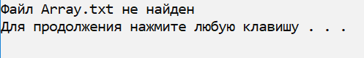

1. Цель: проверить работу программы с текстовым файлом с названием Mass1.txt

Ожидаемый результат: Файл Array.txt не найден.

1. Цель: проверить работу программы с пустым текстовым файлом.

Ожидаемый результат: Файл Mass.txt пустой.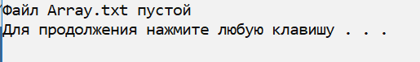

1. Цель: проверить работу программы с некорректно введенной фамилией.

Ожидаемы результат: Вы некорректно ввели фамилию!



**2. Корректные**

1. ***Цель: проверить работу программы с массивом***

Соколов

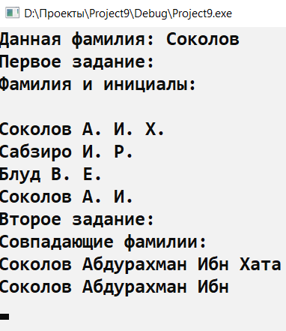Соколов Абдурахман Ибн Хата

Сабзиро Игорь Рудольфович

Блуд Виктор Евгеньевич

Соколов Абдурахман Ибн

***Ожидаемый результат:***

Данная фамилия: Соколов

Первое задание:

Фамилия и инициалы:

Соколов А. И. Х.

Сабзиро И. Р.

Блуд В. Е.

Соколов А. И.

Второе задание:

Совпадающие фамилии:

Соколов Абдурахман Ибн Хата

Соколов Абдурахман Ибн

1. ***Цель: проверить работу программы с массивом:***

Соколов

Соколов Воль Фрамо

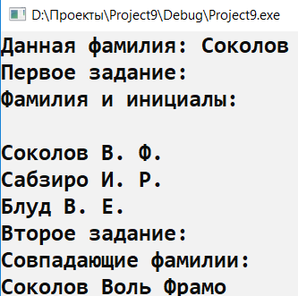Сабзиро Игорь Рудольфович

Блуд Виктор Евгеньевич

***Ожидаемый результат:***

Данная фамилия: Соколов

Первое задание:

Фамилия и инициалы:

Соколов В. Ф.

Сабзиро И. Р.

Блуд В. Е.

Второе задание:

Совпадающие фамилии:

Соколов Воль Фрамо

1. 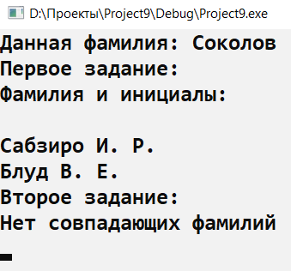***Цель: проверить работу программы с массивом:***

Соколов

Сабзиро Игорь Рудольфович

Блуд Виктор Евгеньевич

***Ожидаемый результат:***

Данная фамилия: Соколов

Первое задание:

Фамилия и инициалы:

Сабзиро И. Р.

Блуд В. Е.

Второе задание:

Нет совпадающих фамилий

**Вывод**

Разработка программы завершена на том основании, что

1) Полученные результаты совпали с ожидаемыми.

2) Считаем, что набор тестов полный.